Puntos de referencia biológicos

Santiago Cerviño López

Los puntos de referencia biológicos (BRPs) son indicadores cuantitativos del estado del stock o de su explotación que nos sirven para identificar situaciones deseables o indeseables del stock así como la necesidad de implementar nuevas medidas de gestión que corrijan el estado de un población.

Tras la segunda guerra mundial la investigación pesquera trataba de responder las siguiente preguntas ¿Existe un nivel de pesca óptimo? Y si existe, ¿Cuál es el nivel de pesca que produce el máximo rendimiento? La gestión de recursos se encaminó a la búsqueda de la mortalidad por pesca que produce al máximo rendimiento (F_{msy}), o al nivel de capturas asociado (MSY). Con este fin modelos de producción o biomasa dinámica nos permiten estimar directamente los valores de MSY, F_{msy} o B_{msy}. Dado su baja necesidad de datos (generalmente una serie de capturas en peso y un índice de abundancia son suficientes) se usaron con frecuencia. Un ejemplo del uso de este modelo de evaluación en gestión de pesquerías es el colapso de la anchoveta peruana en los años 70-80s (Hilborn y Walters, 1992; pp 18-19).

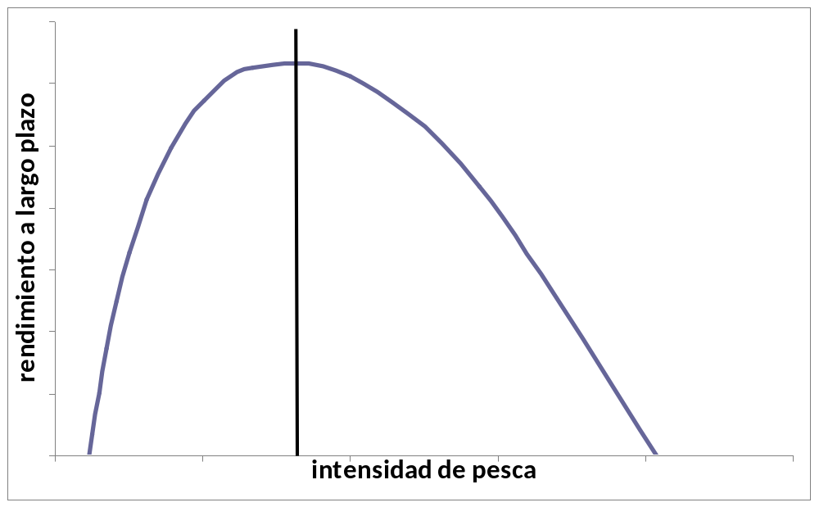
La intensidad de pesca repercute en el rendimiento a largo plazo. Si la intensidad es baja el rendimiento también es bajo. Si la intensidad es alta, el stock se resiente y su productividad se reduce; en estos casos el rendimiento alargo plazo también es bajo (y aumenta el riesgo de colapso). Entre pescar con una intensidad baja y pescar con una intensidad alta existe un óptimo donde es posible obtener el máximo que el stock puede suministrar.

Beverton y Holt (1957) desarrollan una teoría sobre la mortalidad óptima para modelos estructurados por edades; es lo que se conoce como modelo de rendimiento por recluta (YPR) y el valor de F que produce el rendimiento máximo es conocido como F_{max}, que es una aproximación a F_{msy} cuando el reclutamiento es independiente del tamaño del stock. F _{max} nos protege de la sobrepesca de crecimiento, pero no de la sobrepesca de reclutamiento. Inicialmente este modelo no fue realizado para buscar la F que produce MSY, sino para buscar el patrón de explotación óptimo; sin embargo tuvo un gran éxito en gestión de recursos y todavía hoy se continúa usando como una aproximación a F_{msy}.

Fmax puede ser difícil de estimar cuando el máximo de la curva no esta bien definido o puede ser un estimador sesgado de F_{msy} si la asunción de que el reclutamiento es independiente del stock no se cumple. Boerema (1973) plantea para estos casos un valor inferior a Fmax que llama F0.1 y que representa el valor de F que se corresponde a un YPR equivalente con una pendiente igual al 10% de la pendiente en el origen de la curva de YPR. Fmax y F0.1 evitan la sobrepesca de crecimiento pero no la de reclutamiento. Para esto último es necesario considerar la relación stock-recluta.
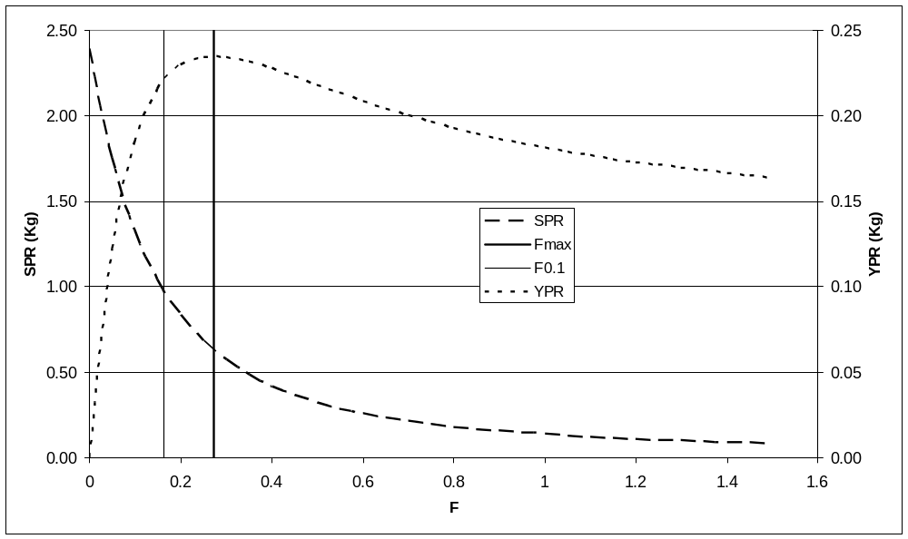
Curvas de rendimiento por recluta (YPR) y biomasa por recluta (SPR). La curvas de YPR se usa para estimar Fmax y F0.1.

En los años 80 se comienza aplicar modelos que equilibran el SPR con la relación stock-recluta (Shepher, 1982), considerando así el riesgo de sobrepesca de reclutamiento, es decir, el riesgo de colapso si el stock cae por debajo de un nivel de SSB que no es capaz de reponer los individuos pescados. Sin embargo su principal dificultad de aplicación son las dificultades para estimar la relación stock- recluta, que hacen que F_{msy} esté mal definido.

El los años 90 cambió la filosofía de gestión de pesquerías con el planteamiento de precaución. Las abundantes experiencias de fracasos en gestión de recursos crean la necesidad de prevenir tomando medidas antes de que sea demasiado tarde. Con frecuencia se identifica que un stock está sobrepescado (o en riesgo de colapso) demasiado tarde y las medidas de recuperación no son efectivas. El Planteamiento de Precaución surge con esa intención y establece las siguientes recomendaciones:

- La falta de información no es una justificación para posponer medidas de conservación.
- Ser más cauteloso cuando la información es insuficiente o inadecuada.
- Determinar para cada stock puntos de referencia objetivo y límite, así como las medidas que se deben tomar si los límites son superados.

Una de las medidas fundamentales del planteamiento de precaución es el desarrollo de puntos de referencia. Tal como están descritos en el anexo 2 del “Straddling Stocks Agreement” (UN, 1995) los puntos de referencia son específicos de cada stock y es necesario definir 2 tipos de puntos de referencia: límite y objetivo. Estos puntos son referencias expresadas en forma de tasa de mortalidad por pesca o biomasa, que proporcionan una marca con la cual comparar el estado del stock y el estado de la explotación y que pueden ser usados como guía para la gestión.

- Puntos de referencia límite o de conservación establecen fronteras diseñadas para mantener la explotación dentro de unos límites biológicos seguros, dentro de la cual el stock puede producir el máximo rendimiento sostenible. Si la tasa de mortalidad por pesca (F) se encuentra por encima de su límite de referencia entonces el stock está siendo sobrepescado y debería restablecerse a sus límites seguros; F_{lim} es el límite de mortalidad por pesca que debe de ser evitado con alta probabilidad porque está asociado con una dinámica incierta o con el colapso del stock. Si la biomasa frezante está por debajo de su límite establecido, entonces se dice que el stock está sobrepescado y por lo tanto está en peligro la productividad del stock y los gestores deben de tomar medidas para reestablecer el stock dentro de los límites seguros.
- Los puntos de referencia objetivo identifican el estado deseable del stock. Las estrategias de gestión deben asegurar que los puntos de referencia objetivos deben ser conseguidos en promedio. Para los stocks sobreexplotados, la biomasa que produce el máximo rendimiento sostenible puede ser un objetivo de gestión.
- Existe un tercer tipo que no se define en la normas previas, pero que algunos organismos gestores aplican cuando hay dificultades para definir puntos límite, los Puntos de Referencia Precautorios o Umbral, que se usan como margen de seguridad precautorio cuando los puntos límite no están bien definidos. La gestión de los últimos años en ICES se basó con frecuencia en estos puntos.

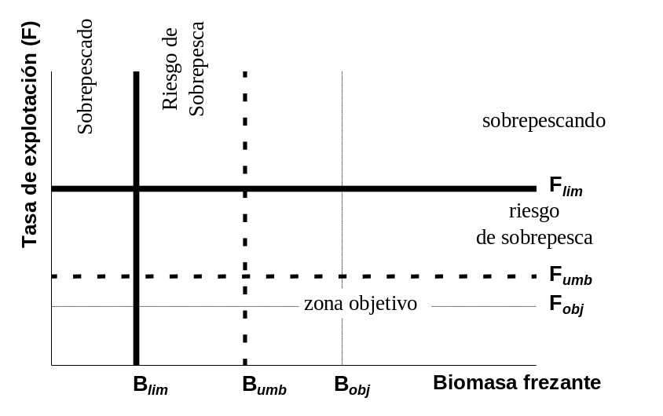
Definición de sobrepesca mediante puntos de referencia. Marco de regulación general con los tipos de puntos de referencia y su significado.

Más recientemente, en 2002, tuvo lugar la cumbre de Johannesburgo sobre desarrollo sostenible. En lo que respecta a la pesca se pone fecha a un objetivo que venía buscando desde que la Ley del Mar se implementara en 1982, y es que los stock deben estar a un nivel capaz de producir el máximo rendimiento sostenible. En la Cumbre de Johanesbourgo se decide que esto debe suceder en 2015. Esta decisión se ha trasladado a los organismos gestores y es hoy uno de los principales retos de la gestión pesquera.

Aunque los principales puntos de referencia son los de la familia MSY (F_{msy} y B_{msy}), y la mayoría de las regulaciones hacen referencia a ellos, con frecuencia son difíciles de estimar. Sin embargo existen numerosas aproximaciones a estos que varían dependiendo de la información disponible. La siguiente tabla muestra algunos ejemplos:

RP | Definition | Data Needs
F₀₁ | F at which the slope of the Y/R curve is 10% of its value near the origin | Weight at age, natural mortality, exploitation pattern
F_{max}. | F giving the maximum yield on a Y/R curve | Weight at age, natural mortality, exploitation pattern
F_{low} | F corresponding to a SSB/R equal to the inverse of the 10% percentile of the observed R/SSB | Data series of spawning stock size and recruitment, weight and maturity at age, natural mortality, exploitation pattern.
F_{med} | F corresponding to a SSB/R equal to the inverse of the 50% percentile of the observed R/SSB | Data series of spawning stock size and recruitment, weight and maturity at age, natural mortality, exploitation pattern.
F_{high} | F corresponding to a SSB/R equal to the inverse of the 90% percentile of the observed R/SSB | Data series of spawning stock size and recruitment, weight and maturity at age, natural mortality, exploitation pattern.
F_{msy} | F corresponding to Maximum Sustainable Yield from a production model or from an age-based analysis using a stock recruitment model | Weight at age, natural mortality, exploitation pattern and a stock recruitment relationship or general production models
2/3F_{msy} | 2/3 of Fmsy | as above
F20%SPR | F corresponding to a level of SSB/R which is 20% of the SSB/R obtained when F 0 | Weight and maturity at age, natural mortality, exploitation pattern.
F_{crash} | F corresponding to the higher intersection of the equilibrium yield with the F axis as estimated by a production model; could also be expressed as the tangent through the origin of a Stock-Recruitment relationship. | Weight at age, natural mortality, exploitation pattern and a stock recruitment relationship
F_{loss} | F corresponding to a SSB/R equal to the inverse of R/SSB at the Lowest Observed Spawning Stock -LOSS | Weight at age, natural mortality, exploitation pattern and a stock recruitment relationship
F_{comfie} | F corresponding to the minimum of Fmed, Fmsy and Fcrash
F >= M | Empirical (for top predators) | M and sustainable F:s for similar resources
F <M | As above (for small pelagic species) | M and sustainable F:s for similar resources
Z_{mbd} | Level of total mortality at which the maximum biological production is obtained from the stock | Annual data series of standard catch rate and total mortality
B_{msy} | biomass corresponding to Maximum Sustainable Yield from a production model or from an age-based analyi using a stock recruitment model | Weight at age, natural mortality, exploitation pattern and a ‘tock recruitment relationship or general production modelq
MBAL | A value of SSB below which the probability of reduced recruitment increases | Data series of spawning stock size and recruitment (not necessarily from an VPA)
B50% R | The level of spawning stock at which average recruitment is one half of the maximum of the underlying stock-recruitment relationship. | Stock recruitment relationship (not necessarily from an VPA)
B 90% R, | Level of spawning stock corresponding to the intersection of the 90th percentile of observed survival rate (RJS) and the 90th percentile of the recruitment observations | Data series of spawning stock size and recruitment
B _{20%Bvirg} | Level of spawning stock corresponding to a fraction (here 20° o) of the unexploited biomass. Virgin biomass is estimated as the point where the replacement line for F 0 intersects the stock-recruitment relationship or as the biomass from a spawning stock per recruit curve when F 0 and average recruitment is assumed | Weight at age, natural mortality, exploitation pattern and a stock recruitment relationship
B_{loss} | Lowest observed stock size | Data series of spawning stock size

Cálculos y ejercicios

Rendimiento por Recluta (YPR) y Biomasa por Recluta (SPR)
Dentro de los modelos estructurados por edad, estos son los puntos de referencia fueron muy usados en el pasado por su simplicidad de cálculo. Todavía es frecuente su uso ya que los puntos derivados del YPR (F_{max} o F_{0.1}) o los derivados de SPR (SPR20% o SPR30%) pueden ser buenas aproximaciones de Fmsy.

YPR se define como el rendimiento esperado por cada recluta que entra en la pesquería. Obviamente este rendimiento depende de la mortalidad por pesca, pero también del patrón de explotación por edad, la mortalidad natural por edad, y el peso por edad. El patrón de explotación se obtiene de un modelo de evaluación.

Ejercicio 1. Cálculo de los puntos de referencia F_{max}, F_{0.1} y F_{%SPR}
Excel Hoja “ejercicios_brp1.xls”
- Analizar los datos
- Cálculos
  - Establecer un multiplicador de esfuerzo (F_{mult}).
  - Calcular F por edad (F _{a}=F_{mult}*Sel _{a})
  - Calcular N por edad (N₀=1; N_{a+1}=N_{a}*exp(-F_{a}-M_{a})
  - Calcular SSB por edad (SSB_{a}= N_{a}*WS_{a}*Mat_{a}))
    - Calcular SPR (SPR = suma(SSB_{a})
  - Calcular rendimiento por edad (Ya=F/Z*N*(1-exp-Z)*WC_{a})
    - Calcular YPR (YPR=suma(Y_{a})
- Plots de YPR y SPR
- Estimar Puntos de referencia
  - F_{max} (el F_{mult} que produce el Y máximo)
  - F_{0.1} (el F_{mult} que produce un Y correspondiente al 10% de la pendiente en el origen)
  - F _{% SPR}
- Busca la F que proporciona una %SPR equivalente a F_{max}.

Ejercicio 2. Impacto de los descartes en los puntos de referencia.

- Separar el patrón de explotación de capturas en desembarques y descartes.
- Rehacer los cálculos del ejercicio 1 estimando el la Captura por recluta y los desembarques por recluta.
- Las capturas se refieren a la suma de desembarques y descartes y
- Para el YPR solo consideramos los desembarques

Ejercicio 3. Analizar el impacto del cambio de patrón de explotación en el YPR y F _{max}.
Basado en el ejercicio 1
- Establecer la selección como una función logística tal como está definido en la hoja Excel.
- Realizar un plot de la selección y analizar el impacto del cambio del parámetro “a50” (la edad a la que se selecciona el 50% de las capturas) sobre la curva.
- Realizar una tabla de doble entrada para YPR combinando Fmult (0-1.5) y “a50” (0-6).
- Idem para SPR
- Plot de ambas tablas

Analiza el impacto del cambio de malla sobre YPR y F_{max}

Ejercicio 4. Probar con otros datos
Fletán negro o
Datos ficticios (genPop.xls)
FishBase
Pequeño pelágico (sardina)
Gran pelágico (atún)
Demersal (bacalao)

Equilibrio con Stock – reclutamiento
Hasta aquí hemos visto de que manera un recluta produce rendimiento (YPR) y SSB (SPR), sin embargo este tipo de análisis nos sirven para proteger el recurso de la sobrepesca de crecimiento, pero no de la sobrepesca de reclutamiento. Para podernos proteger de la sobrepesca de reclutamiento, es decir, del riesgo de que el tamaño del stock se reduzca por debajo de un límite que no sea capaz de reponer los individuos muertos por actividad pesquera, es necesario que consideremos la relación entre el tamaño de la población y el tamaño de los reclutamientos.

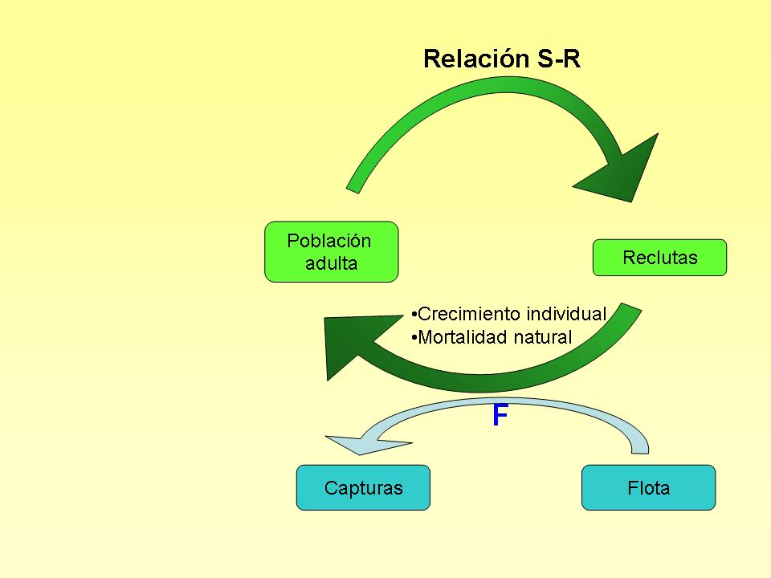
Figura XX. La población adulta se reduce como consecuencia de la intensidad de la actividad pesquera. Si esta es alta y persiste en el tiempo la producción de reclutas puede ser insuficiente para mantener el equilibrio de la población y ésta puede llegar a colapsar.

Desde un punto de vista
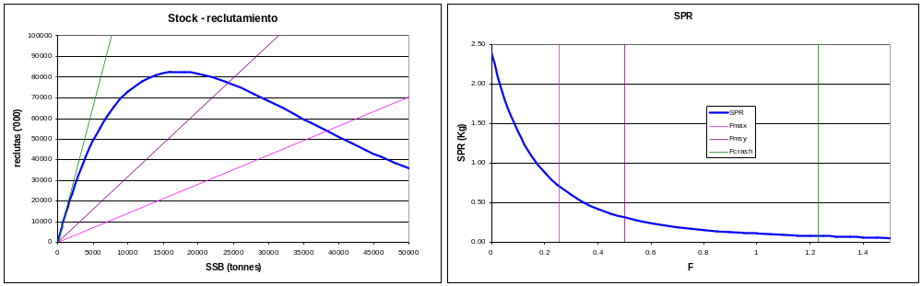

Referencias

Beverton, R. J. H., and S. J. Holt. 1957. On the dynamics of exploited fish populations. Fish. Invest. Ser. 2, vol. 19. U.K. Ministry of Agriculture, Food and Fisheries, London.

Boerema (1973)

United Nations (UN). 1995. Agreement for the implementation of the provisions of the United Nations convention on the law of the sea of 10 December 1982 relating to the conservation and management of straddling fish stocks and highly migratory fish stocks. United Nations Conference on Straddling Fish Stocks and Highly Migratory Fish Stocks. Sixth session. New York, 24 July - 4 August. 1995. A/CONF. 164/37 8 September 1995.

